B1 – OS y Servicios

Alumno: Jaime Corzo Galdó
Asignatura: Ingeniería de Servidores, 3ºDGIIM



2.2.- Ejercicio opcional:
El alumno/a debe ser capaz de presentar un MV con la configuración descrita en este apartado.
La configuración debe ser permanente, es decir, en todo caso, tras reiniciar el equipo, la
configuración será la esperada.
Para validar la configuración de red, el alumno/a debe ser capaz de:
•Hacer ping desde el equipo anfitrión a la MV y viceversa.
•Hacer ping desde la MV a cualquier equipo accesible públicamente en Internet por
FQHN o IP.
•Conectar por ssh desde el equipo anfitrión a la MV [16].

Primero creamos la máquina virtual pulsando -Nueva-, la instalación la vamos a hacer empleando las opciones “por defecto”. Una vez se haya creado, volvemos al menú, click derecho en RockyLinux, configuración, almacenamiento y debajo de “Controlador-IDE”, vemos un disco que pone “vacio”. Hacemos click y, a la derecha, en atributos vemos el icono de un disco pequeño, hacemos click y le damos a ”elegir archivo de disco” y elegimos la imagen ISO que hemos descargado, por útimo, marcar la casilla Habilitar Live CD/DVD.

Ahora sí, guardamos y le damos a -Iniciar-. Debemos configurar el idioma y la zona horaria, e iniciamos la instalación. Nos va a pedir iniciar sesión, lo hacemos con usuario root, y con la contraseña que hayamos elegido previamente.

Una vez dentro, creamos un nuevo usuario:
→ useradd jaime
Creamos una contraseña para el usuario:
→ passwd jaime
Le damos privilegios al usuario nuevo añadiendolo al grupo wheel(así jaime tiene permisos equivalentes a root siempre que use sudo antes de un comando):
→ usermod -aG wheel jaime
Cambiamos el hostname del servidor:
→ hostnamectl set-hostname jcgMV01
Comprobamos:
→ hostnamectl
Editamos el archivo .bashrc del usuario para mostrar usuario, hostname, hora y directorio actual:
→ echo 'export PS1="[\u@\h-\t\W]\$ "' >> ~/.bashrc
\u: usuario actual; \h: hostname; \t: hora actual en formato 24h; \w:camino complto hasta el directorio actual
→ source ~/.bashrc
Pasamos al usuario que hemos creado, si el prompt no sale como queremos, volvemos a ejecutar los dos comandos anteriores
→ su – jaime
Para comprobar que lo hemos hecho bien, ejecutamos
→ sudo whoami
Debería salir como resultado: root

¡IMPORTANTE!
Para salir correctamente podemos escribir
→ poweroff
En el caso de que haya procesos activos no nos dejará, si no son importante podemos ejecutar
→ sudo poweroff -f
Para que al volver a iniciar no vuelva a salir el menú de instalación, tenemos que hacer click derecho en RockyLinux, configuración, almacenamiento, y en el disco de -Cotrolador:IDE-, que es la imagen ISO que descargamos, lo eliminamos, y ya podemos iniciar con normalidad.

Para crear la tarjeta de red Host-Only configurada con IP estática, primero debemos abrir una terminal y ejecutar lo siguiente:

1) Creamos la nueva red Host-Only, si es la primera tendrá un nombre similar a “vboxnet0”
→ VBoxManage hostonlyif create
2) La configuramos con una dirección IP estática
→ VBoxManage hostonlyif ipconfig vboxnet0 --ip 192.168.56.1 --netmask 255.255.255.0
3) Comprobamos que la red se ha creado con:
VBoxManage list hostonlyifs

Una vez que hemos creado la red “vboxnet0”, debemos añadirla a nuestra máquina virtual, para ello, click derecho en la máquina virtual de RockyLinux(tiene que estar apagada), le damos a Configuración, y luego a Red, en adaptador 2, marcamos la casilla de -Habilitar adaptador de red-, en -Conectado a- seleccionamos -Adaptador solo anfitrión- y en nombre seleccionamos “vboxnet0” y guardamos.

Iniciamos la máquina y ejecutando lo siguiente comprobamos que la conexión es correcta:
→ ip a

Ahora, una vez que hemos configurado todo, validamos la configuración de red, para ello:

1) Para hacer “ping” desde el equipo anfitrión a la MV y viceversa, debemos saber la IP del Host-Only de la MV y del anfitrión, para ello, con la MV activada, ejecutamos en una terminal:
→ ip addr show
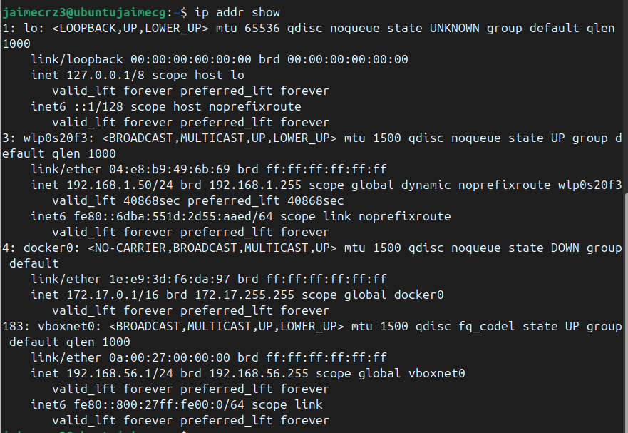

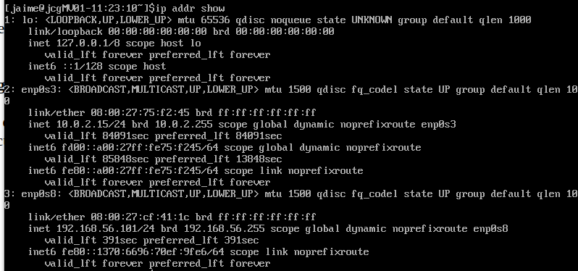

Con esta información, ejecutamos:
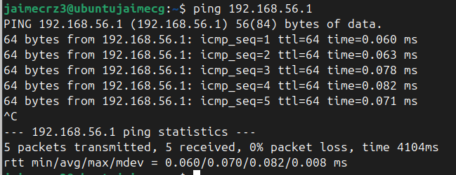
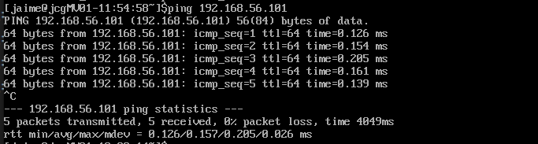
2) Para hacer “ping” desde la máquina virtual a cualquier equipo público, hacemos por ejemplo:
→ ping google.com

3) Para conectar por “ssh” desde el equipo anfitrión a la MV:
Primero, desde la MV, comprobamos que el servidor SSH está en ejecución
→ systemctl status sshd
La ‘d’ hace referencia a deamon, estoquiero decir que se ejecuta como servicio
Si está en ejecución, abrimos el firewall para SSH que permite que la MV acepte conexiones entrantes a través del puerto 22, que es el puerto estándar para el protocolo SSH.
→ sudo firewall-cmd --permanent --add-service=ssh
→ sudo firewall-cmd --reload

Ahora ejecutamos lo siguiente y ya estaríamos conectados a la MV
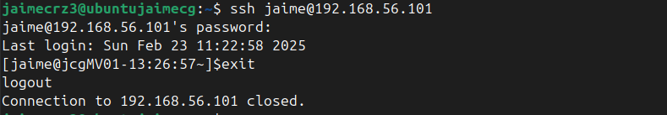
Los dispositivos de disco en /dev
El concepto de particion es reservar un esapcio de disco para un uso concreto, un uso nrmal podria ocasionar que el sistema deje de funcionar, entonces dejo un espacio para el arranque mediante una particion y el resto para la raiz.
En los sistemas linux siempre intentamos proteger el arranque(comprobar con lsbk)

En los So usamos memoria virtual

comando: df -h
cd /; ls -l

en /etc estan todos lo relacionado con la configuracion del SO

en /var esta toda la información que va a variar de tamaño, por ej los log del sistema donde se alamcena quien accede al sistema, si hay un ataque

/dev/sda/sda1: sda1 es la primera particion del disco sda
/dev/sdc/sdc3: La tercera particion del disco sdc

--------------------------------------------------------------------------------------------------------

RAID 0: es muy poco arobusto, es decir alta sensibilidd ante errore, si se rompre un disco se rompen todos, en la practica no se usa
RAID 1:

